微信消息模板配置文档
注：获取行业ID，获取模板id一个月只能点击一下，建议在微信端操作完成后再回后台操作。

首先，您需要有一个通过认证的微信公众账号（服务号）
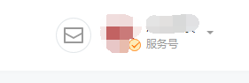
拼团有新团员提示，这个微信模板消息已经被腾讯取消，无需配置

1开通功能
登录微信公众账号，申请开通模板消息功能，左侧功能列表，添加功能插件，选择模板消息，申请开通

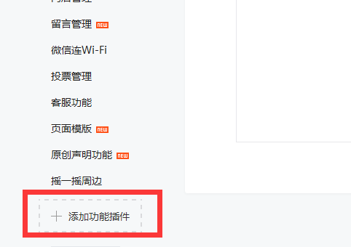
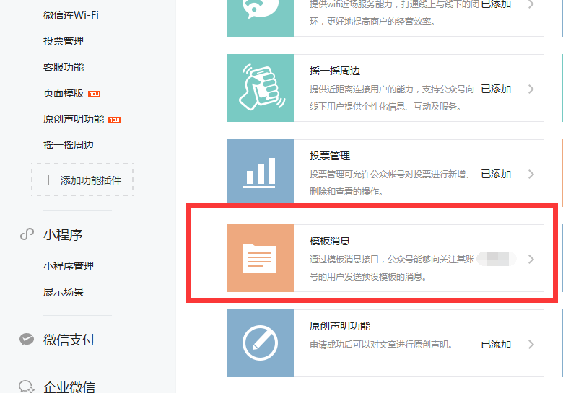

2选择对应的行业
选择公众账号服务所处的两个行业，请在第一个行业选择 IT科技/互联网|电子商务，第二个行业选择IT科技/IT软件与服务
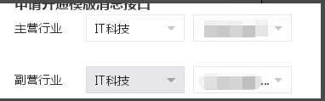

3申请通过后
会在功能列表显示
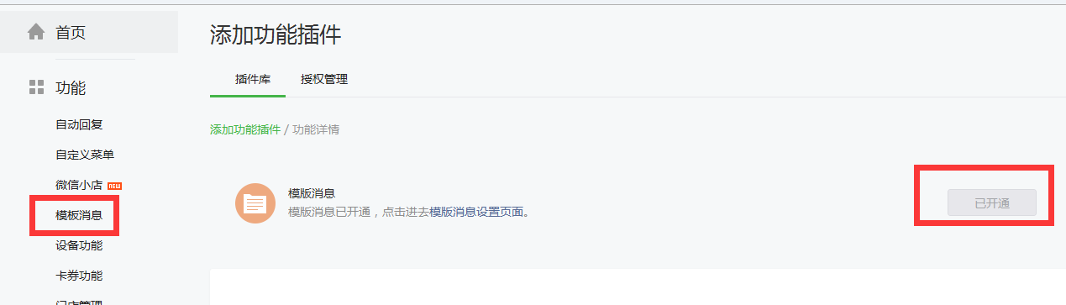

4登录平台后台
系统板块-微信消息配置，复制消息类型名称，去微信消息模板库搜索相对应的模板短编号
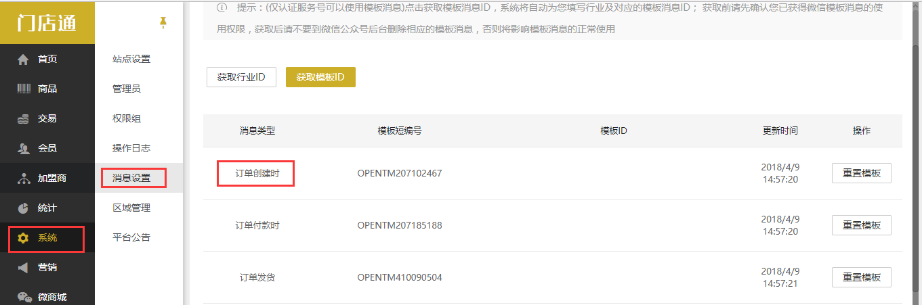
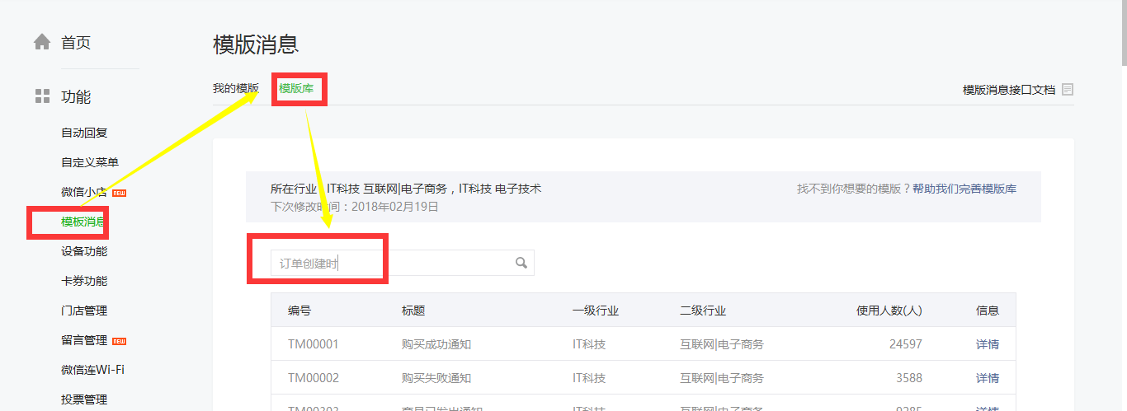

5查找相应的模板消息
如果消息类型搜索不了对应的编号，可以修改一下，消息类型名称比如：订单发货提醒修改为订单发货，可能相似的模板消息比较多 ，必须翻页去搜索
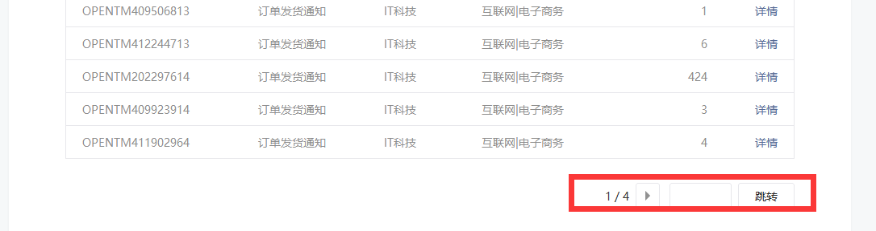

6添加模板消息
必须是平台后台的消息模板短编号与微信消息模板短编号一致才可以选用。
找到对应的短编号的模板，点击详情，再点击添加（拼团有新团员提示，三个微信模板消息已经被腾讯取消）
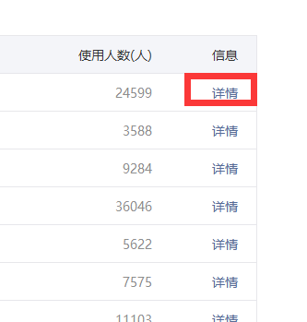
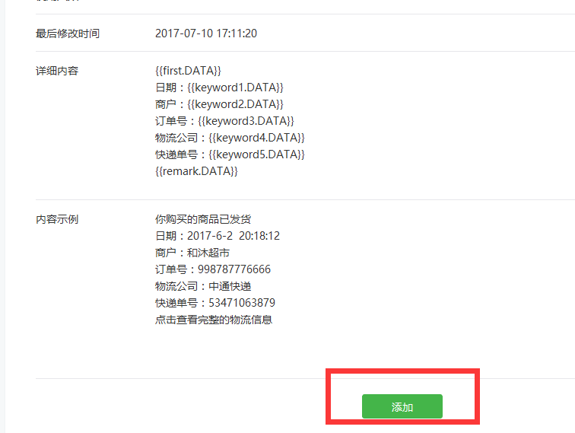
添加完成后可以在我的模块查看对应的信息
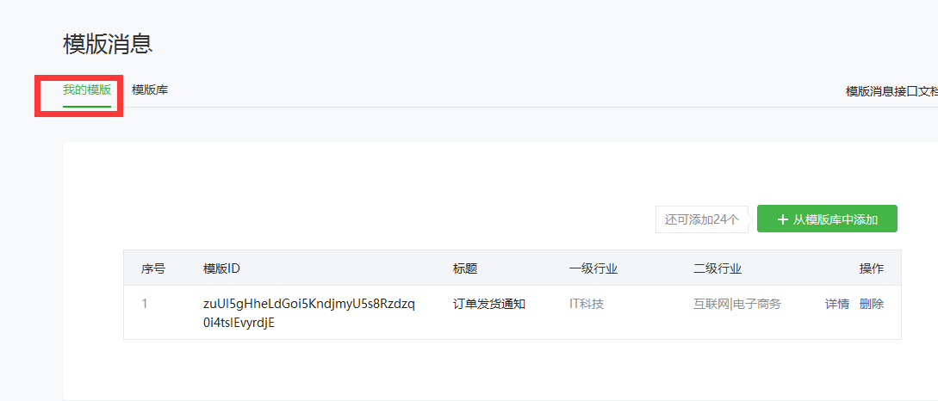

7获取功能
都已经添加完成后，回到平台后台消息配置页面点击获取行业ID，再点击获取模板id
注：获取行业ID，获取模板id一个月只能点击一下，建议在微信端操作完成后再回后台操作。

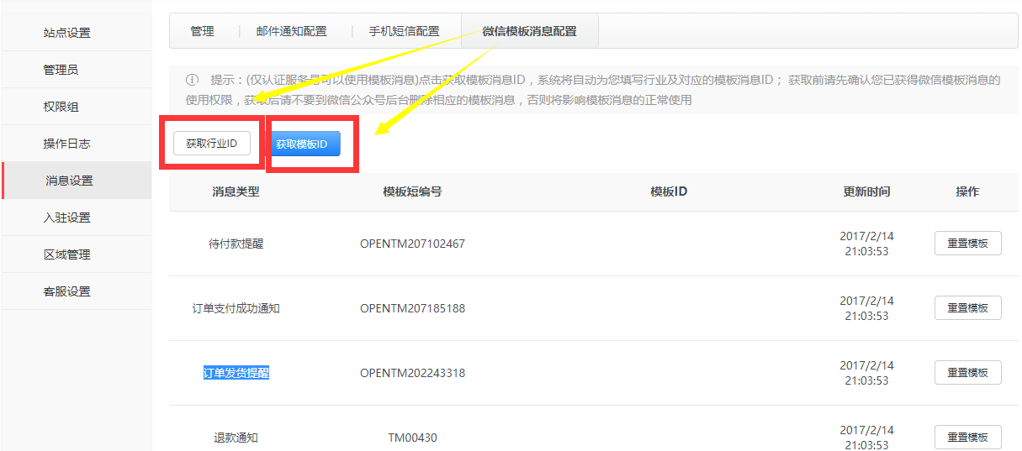
获取完成后，平台后台的模板ID会显示字符，即配置成功
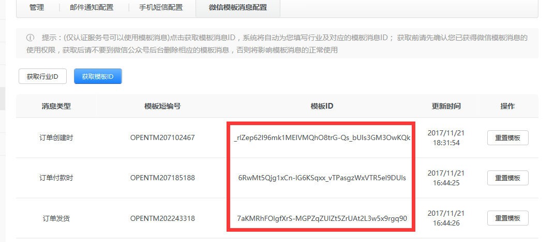

9消息管理
在消息管理中，开启相关的功能使用即可
